

Práctica 2

Recuperación de la información



27 de octubre de 2018

Víctor andrés Vizán

Contenido

1. Introducción 2

2. Desarrollo 3

3. Pruebas 7

4. Conclusiones y observaciones 9

5. Bibliografía 10

# Introducción

Esta segunda práctica de la asignatura usa los códigos de la anterior práctica para hacer una consulta al programa mediante el método booleano.

El programa se estructura en diversos puntos:

* Seguir un menú con diferentes opciones.
* La primera opción del menú te permite normalizar documento como en la práctica 1.
* La segunda opción te permite hacer una consulta mediante el método booleano introduciendo la consulta y el nombre de los documentos por teclado.

Para hacer que el programa lleve la consulta a cabo se han creado un par de funciones que leen la consulta y la dividen en tokens, y que buscan en los documentos los términos de la consulta.

# Desarrollo

Función que lee la consulta introducida por teclado.

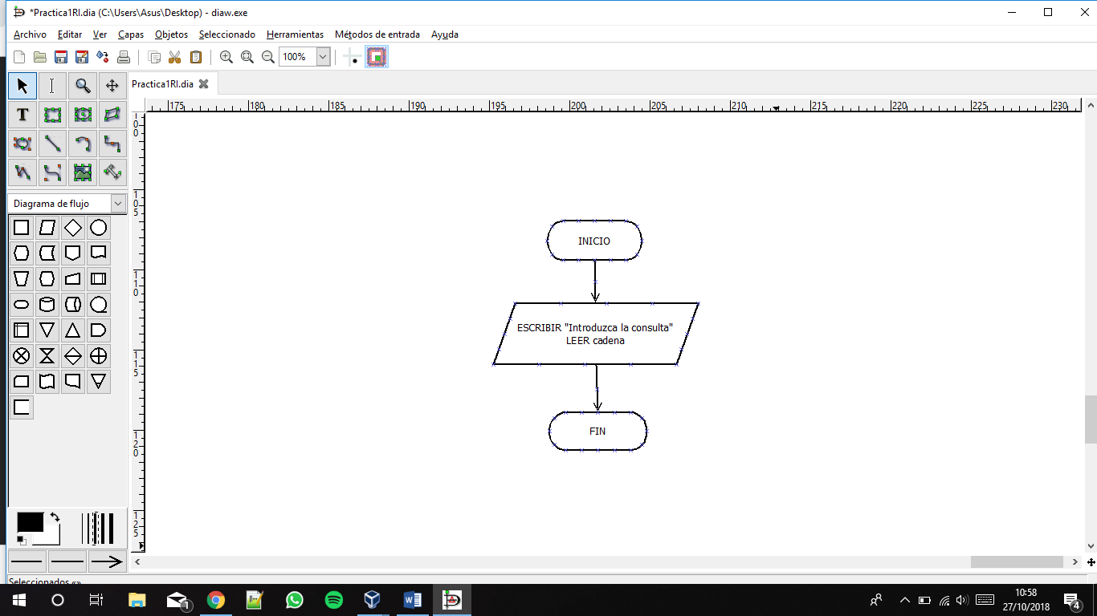

Función que muestra un menú con distintas opciones y que lee la respuesta introducida por teclado (mostrar_menu ()).

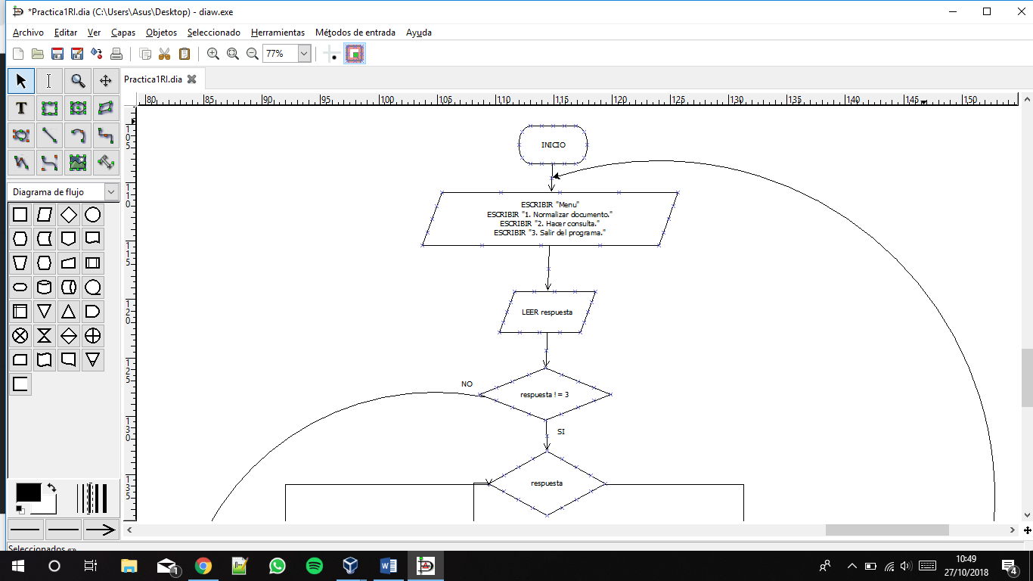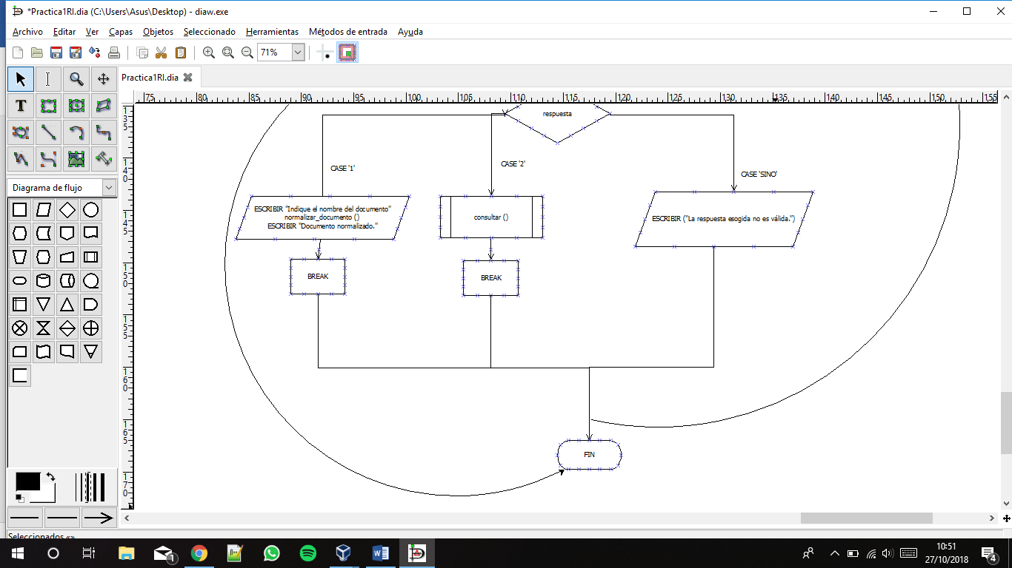

Función que busca un término introducido por parámetro en un documento (buscar_termino).

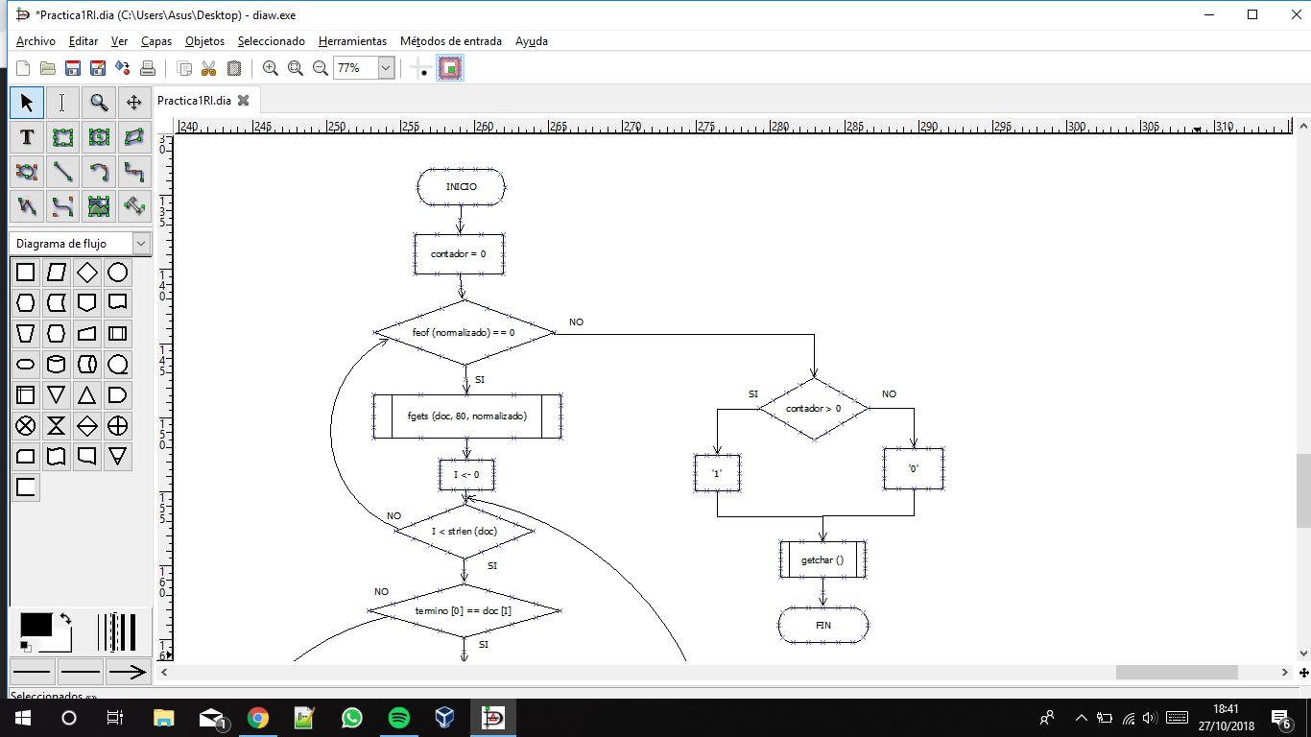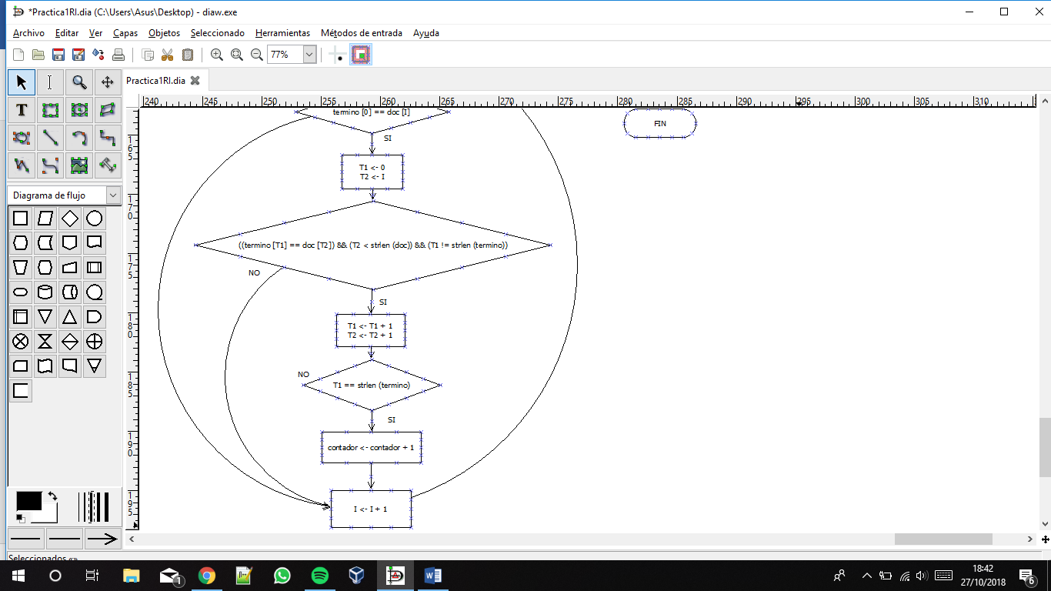

Módulo que hace una consulta

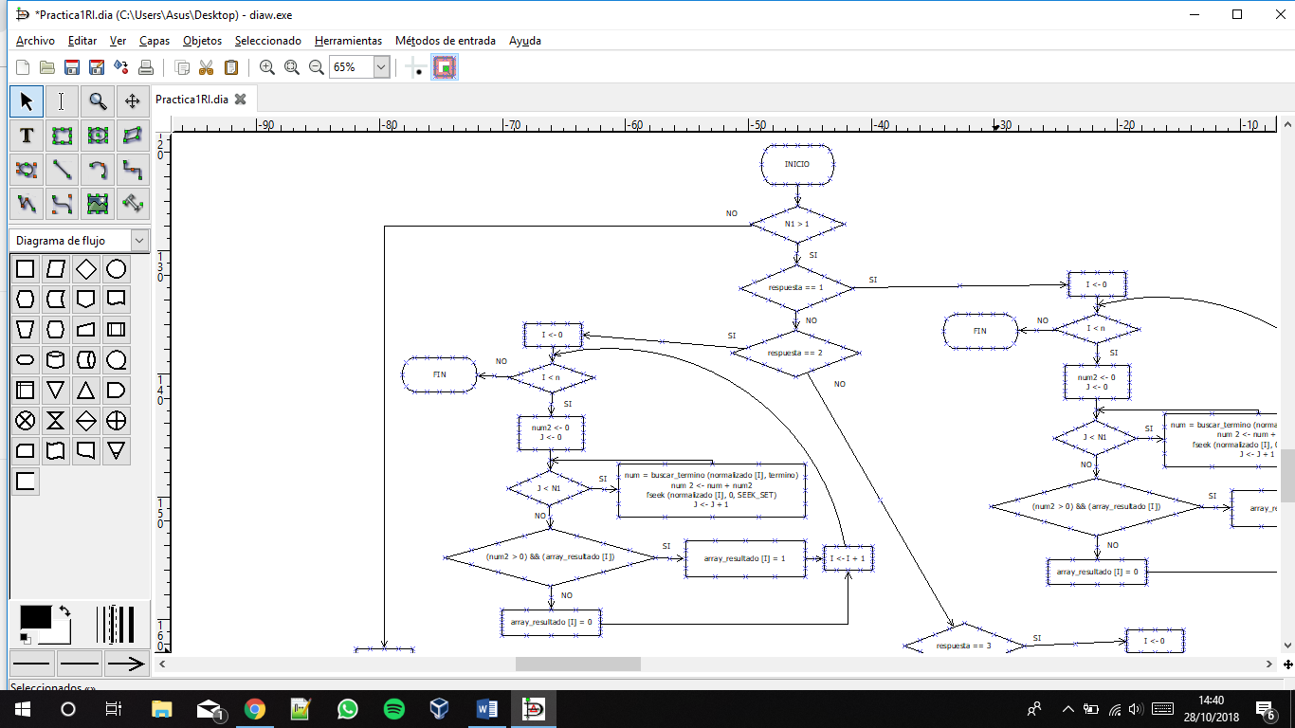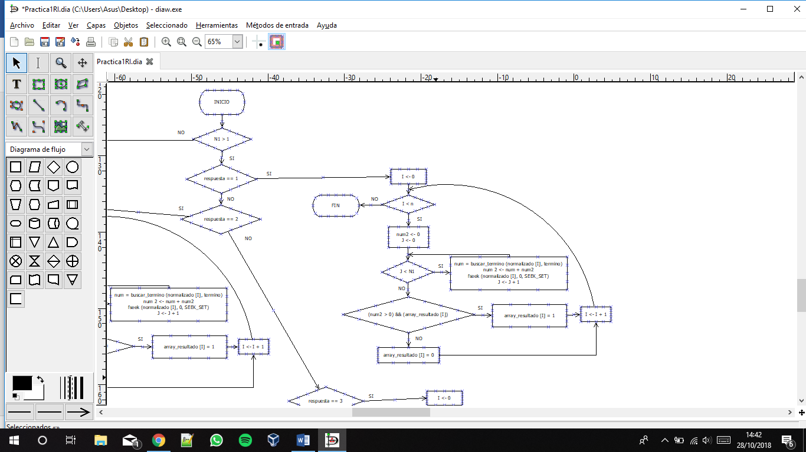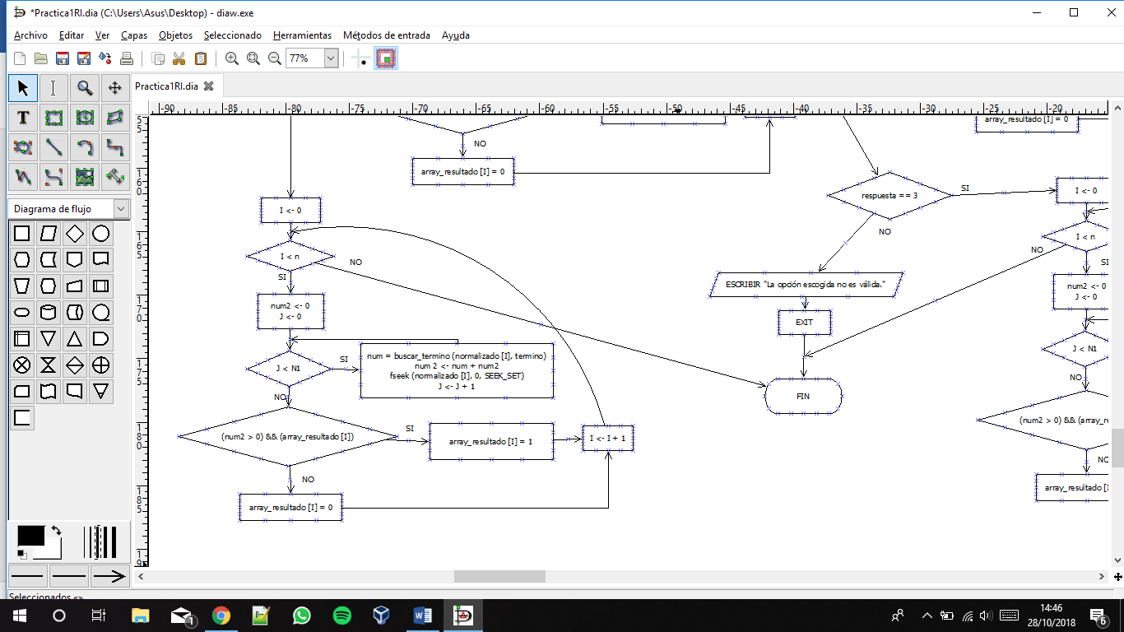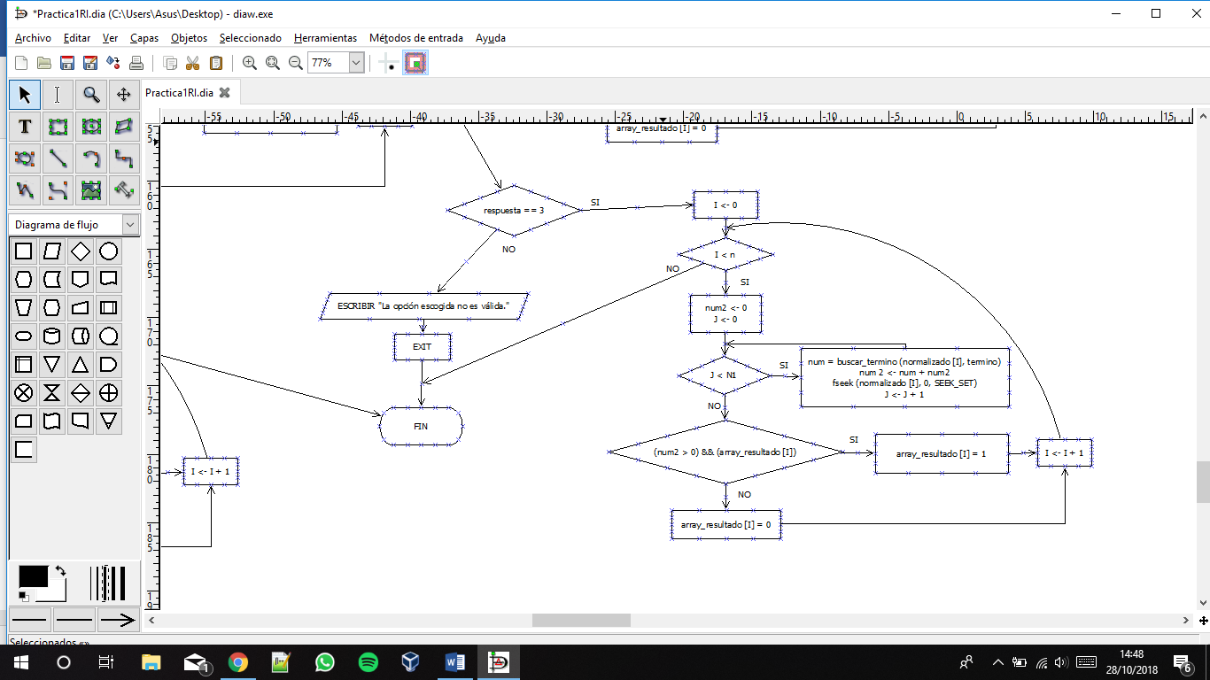

Módulo que divide la consulta leída por teclado en tokens, y mira a ver si es un AND, OR o NOT para poder hacer la consulta.

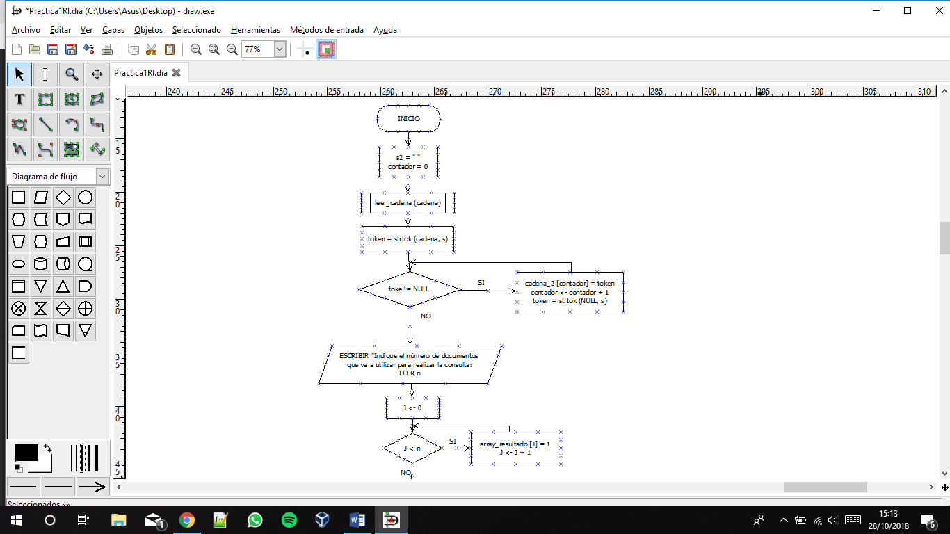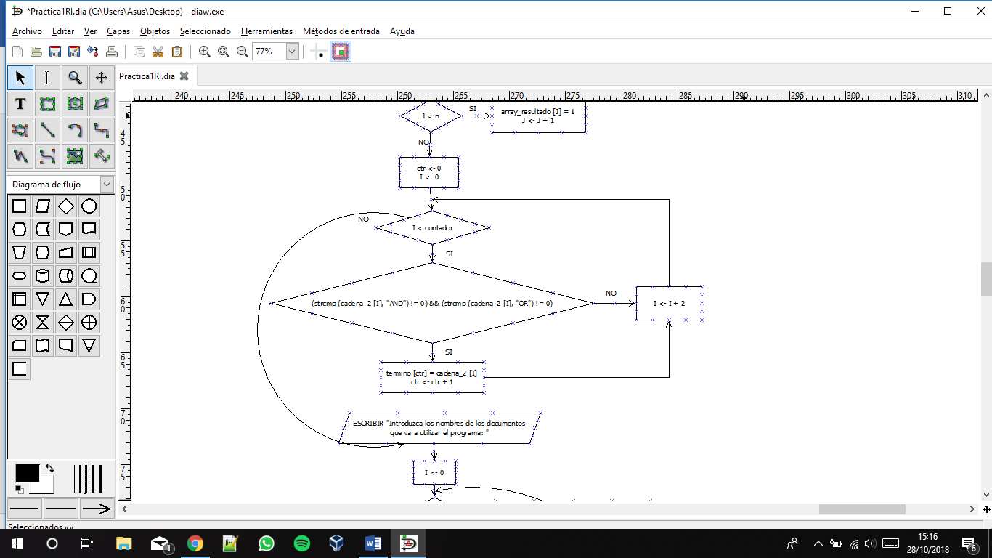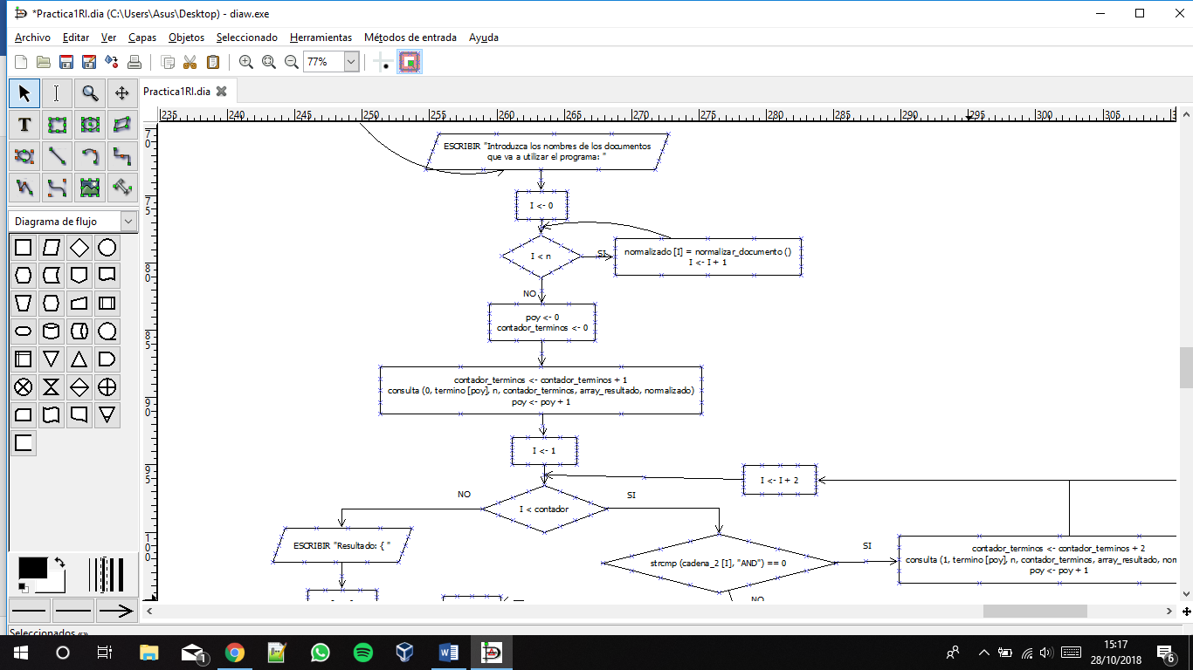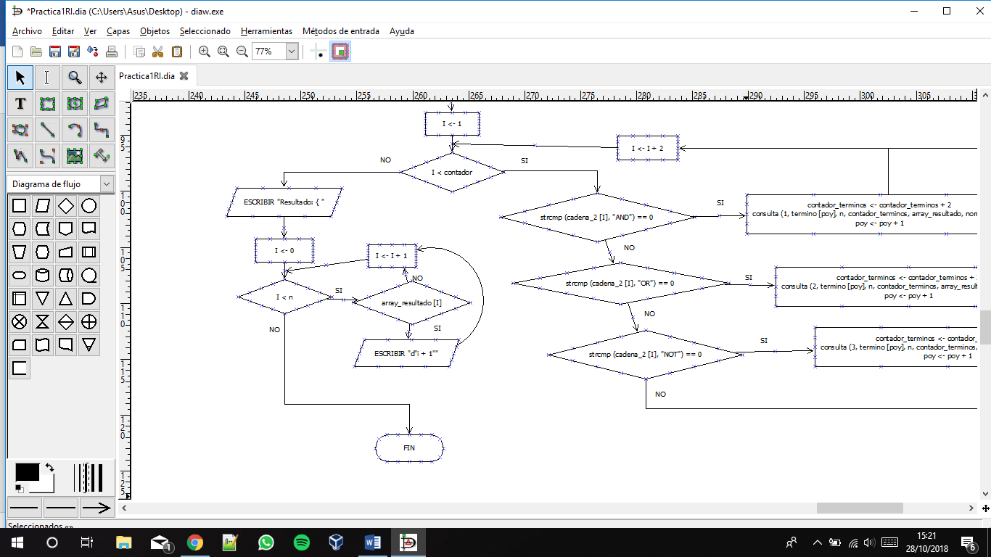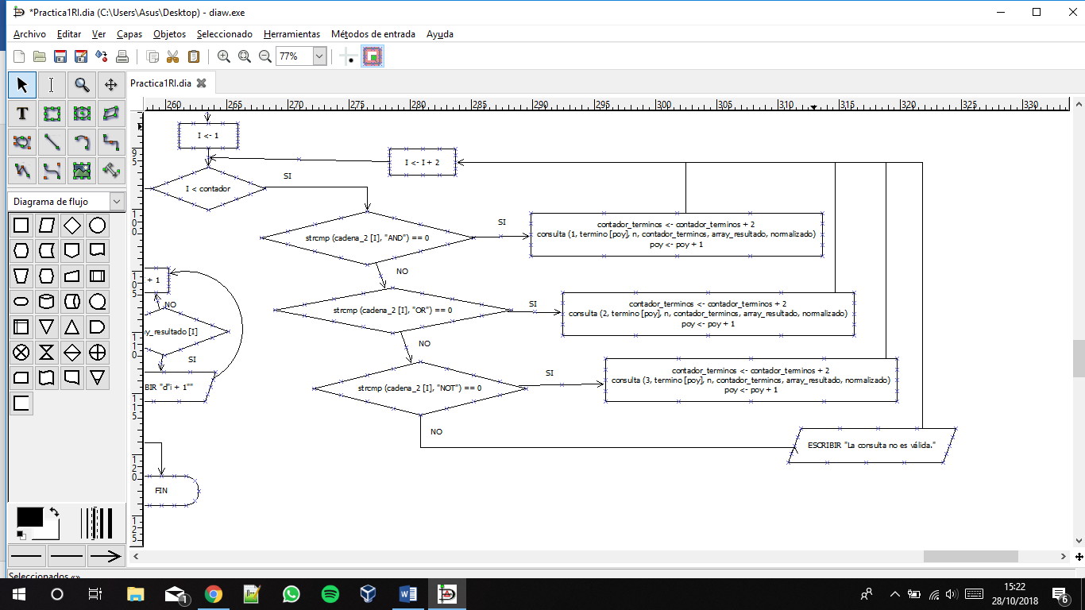

# Pruebas

Las siguientes capturas de pantalla muestran las diferentes opciones que el programa creado

En este primera captura de pantalla se puede ver como al escoger la opción 1 del programa normaliza el documento introducido.

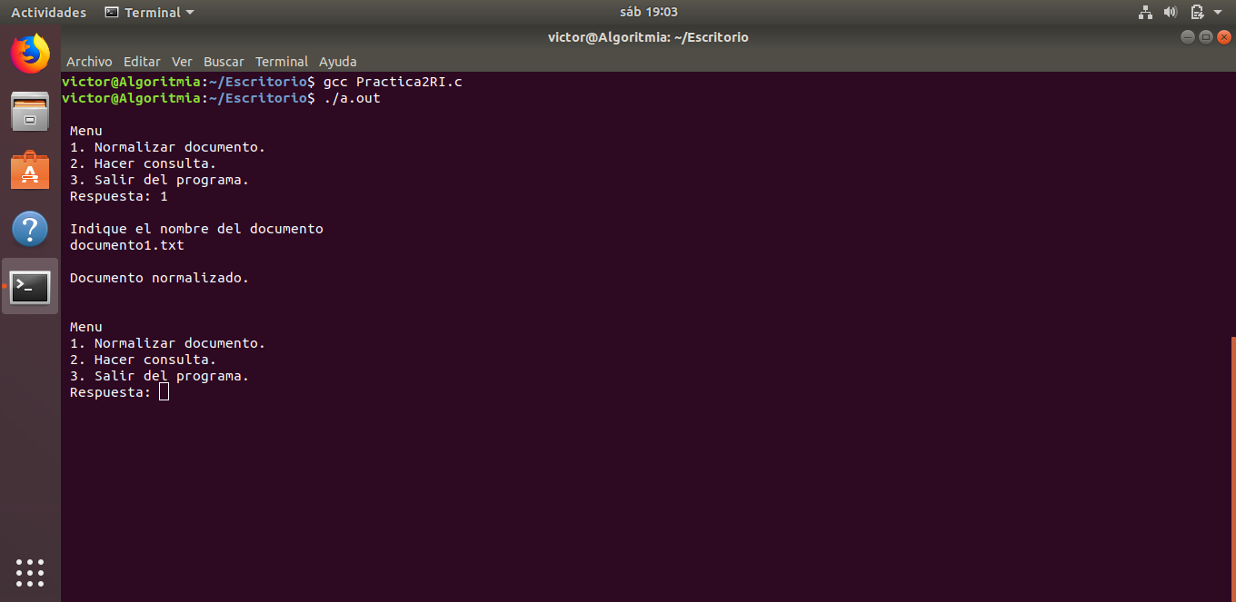

En estas tres capturas se muestra como la consulta puede tener los términos que se quieran, introduciéndole el número de documentos, y el nombre de cada uno de ellos, para poder hacer la consulta.

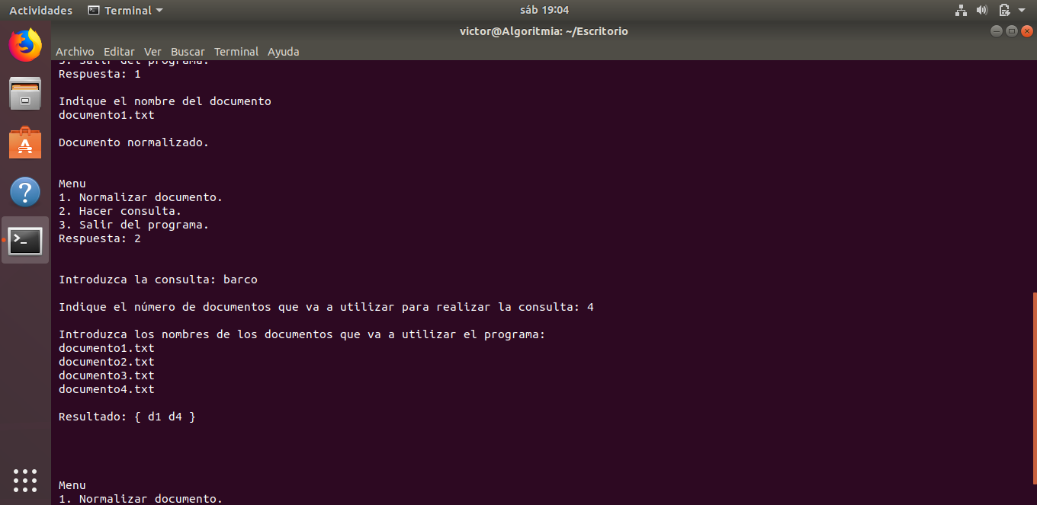

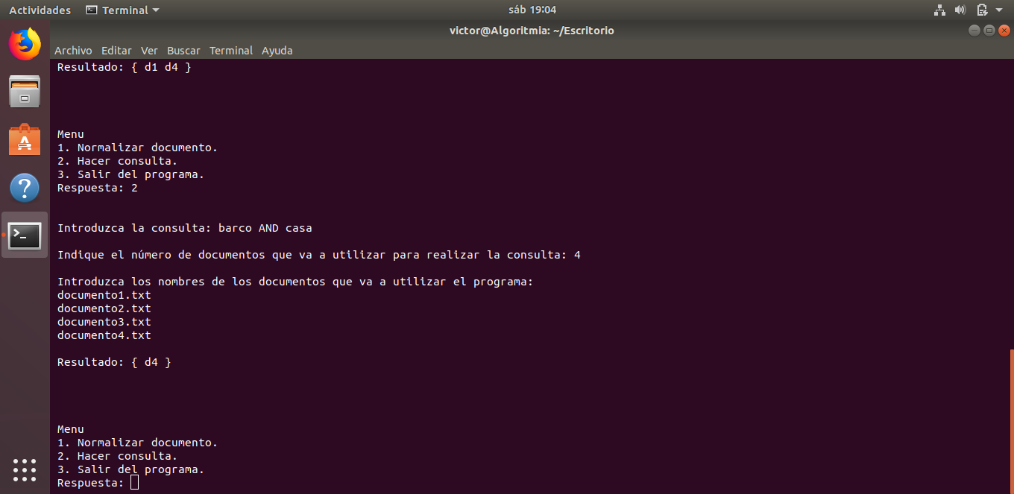

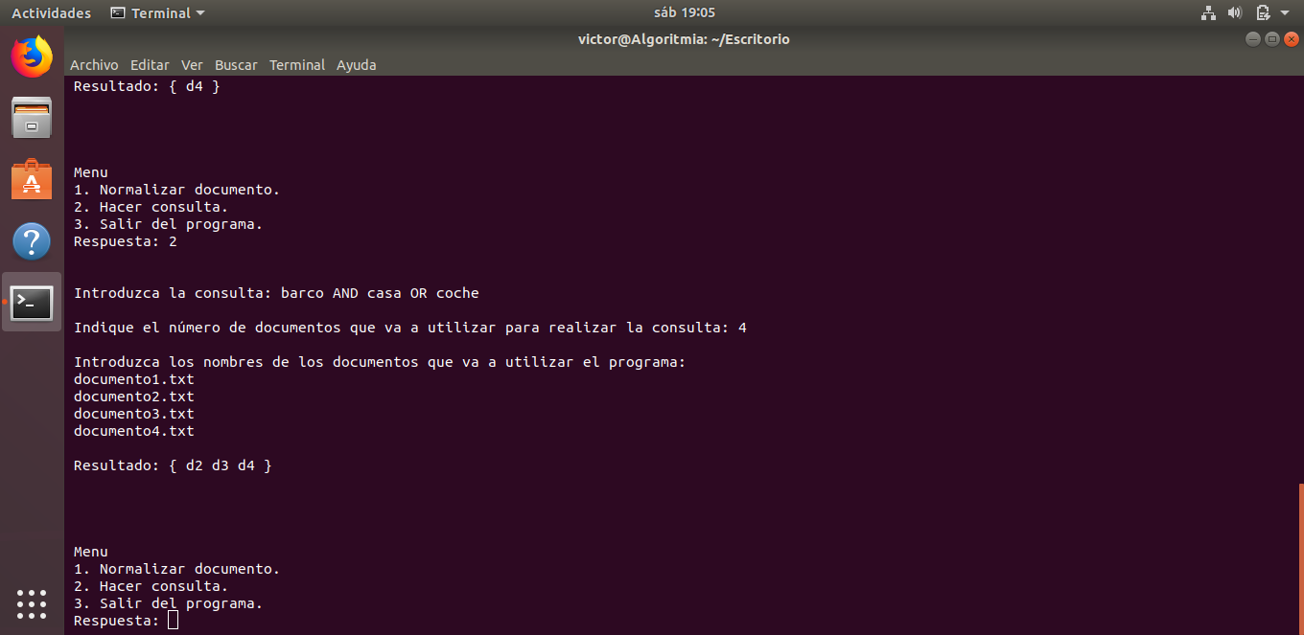

Y en esta última captura de pantalla se muestra la tercera opción, que es la de salir del programa.

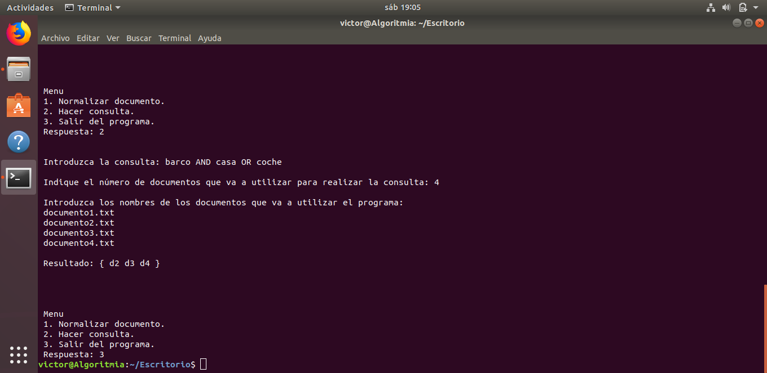

# Conclusiones y observaciones

A la hora de hacer la consulta la opción AND NOT hay que escribir NOT.

Ha sido algo complicado el programa a la hora de coger la consulta, porque he tenido que dividirla en tokens, y luego mirar si era un término o una opción como AND, OR o NOT.

Pero al final, en general, ha sido algo menos complicado que el primero.

Se ha reutilizado casi todo el código de la primera práctica. Ha habido que cambiar un par de cosas al módulo normalizar_documento (), para que en vez de devolver nada devolviera el fichero normalizado para poder utilizarlo luego en otra función.

Al final con estas prácticas además de seguir la asignatura, aprendes C y te pones a pensar en cómo hacer un programa de forma autodidacta.

# Bibliografía

[1] “C library function tolower()” <https://www.tutorialspoint.com/c_standard_library/c_function_tolower.htm>

[2] “Dia” <http://dia-installer.de/index.html.es>

[3] “C | Mi Word Press” <https://pasky.wordpress.com/category/programacion/c/>